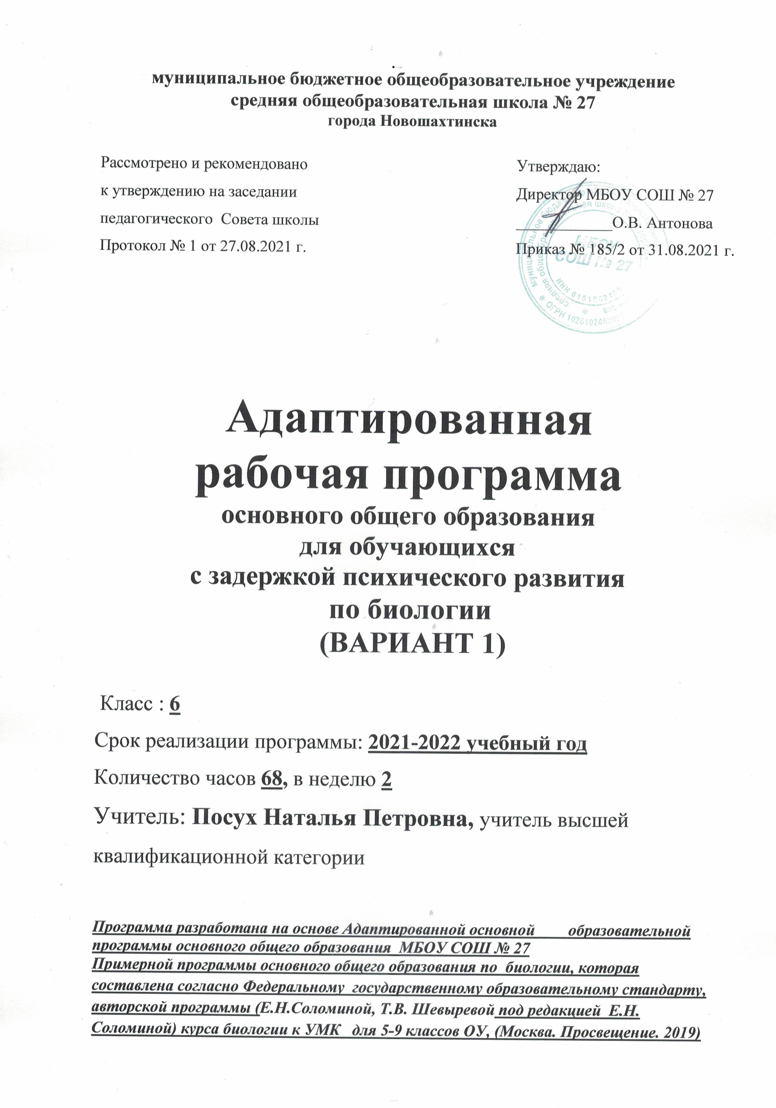 ПОЯСНИТЕЛЬНАЯ ЗАПИСКА
Рабочая программа по биологии для 6 класса составлена в соответствии со следующими нормативно-правовыми инструктивно-методическими документами:
- Федеральный закон от 29.12.2012 №273 – ФЗ «Об образовании в РФ» п.5 ч.3 ст.47; п.1 ч.1 ст.4
- Областной закон от 14.11.2013 № 26-ЗС «Об образовании в Ростовской области».
- Приказ Министерства образования и науки РФ от 17.12.2010 г. №1897 «Об утверждении и введении в действие федерального государственного образовательного стандарта основного общего образования» (с последующими изменениями и дополнениями.)
- Приказ Министерства образования и науки Российской Федерации от 31 декабря 2015 г. № 1577 «О внесении изменений в федеральный государственный образовательный стандарт основного общего образования, утвержденный приказом Министерства образования и науки Российской Федерации от 17 декабря 2010 г. № 1897» (Зарегистрировано в Минюсте России 02.02.2016 №40937);
- Приказ Министерства просвещения Российской Федерации от 20.05.2020 г. № 254 «Об утверждении федерального перечня учебников, рекомендуемых к использованию при реализации имеющих государственную аккредитацию образовательных программ начального общего, основного общего, среднего общего образования»;
- Приказ Министерства просвещения Российской Федерации от 23.12.2020 № 766 "О внесении изменений в федеральный перечень учебников, допущенных к использованию при реализации имеющих государственную аккредитацию образовательных программ начального общего, основного общего, среднего общего образования организациями, осуществляющими образовательную деятельность, утвержденный приказом Министерства просвещения Российской Федерации от 20 мая 2020 г. № 254". (Зарегистрирован 02.03.2021 № 62645).
- Приказ Министерства образования и науки Российской Федерации от 22.03.2021г. №115 «Об утверждении Порядка организации и осуществления образовательной деятельности по основным общеобразовательным программам – образовательным программам начального общего, основного общего и среднего общего образования» (зарегистрирован в Минюсте России 20.04.2021 № 63180)
- Примерная основная образовательная программа основного общего образования, одобренная Федеральным учебно-методическим объединением по общему образованию, протокол №1/15 от 08 апреля 2015 года;
- Постановление Главного государственного санитарного врача Российской Федерации от 28 сентября 2020 г. N 28 «Об утверждении СанПиН 2.4.2.3648-20 «Санитарно-эпидемиологические требования к организациям воспитания и обучения, отдыха и оздоровления детей и молодёжи» (зарегистрировано Министерством юстиции Российской Федерации 18 декабря 2020 г., регистрационный N61573);
10) Локальные акты организации, осуществляющей образовательную деятельность:
- Устав МБОУ СОШ №27;
- Учебный план на 2021-2022 учебный год;
- ООП ФГОС ООО МБОУ СОШ №27 на 2021-2022 учебный год
Календарный график МБОУ СОШ №27 на 2021-2022 учебный
- Адаптированной основной общеобразовательной программы основного общего образования обучающихся с задержкой психического развития в условиях ФГОС ООО для детей с ОВЗ и детей-инвалидов МБОУ СОШ № 27.
- Протокола ПМПК 111 от 04.09.2020, коллегиального заключения ПМПК, рекомендаций ПМПК.

Рабочая программа учебного предмета «Биология» для обучающихся 6 класса, учебный план, которого реализует адаптированную образовательную программу для детей с ограниченными возможностями здоровья (для обучающихся с лёгкой умственной отсталостью), обучающегося на дому, разработана на основе:
- адаптированной основной общеобразовательной программы (далее – АООП) образования обучающихся с умственной отсталостью (интеллектуальными нарушениями) (вариант 2) МБОУ СОШ 27;
- учебника - А.И.Никишов « Биология» « Неживая природа», 6 класс (учебник для общеобразовательных организаций, реализующих адаптированные основные общеобразовательные программы) 6-е издание; Москва, Просвещение», 2016.
-Рабочая тетрадь по биологии А.И.Никишов ( пособие для учащихся специальных (коррекционных) образовательных учреждений VIII вида), 2-е издание, Москва, « Просвещение», 20 20

Содержание предмета
Природа
Живая и неживая природа. Предметы и явления неживой природы, их изменения. Твердые тела, жидкости и газы. Превращение твердых тел в жидкости, жидкостей — в газы. Для чего нужно изучать неживую природу.
Планета, на которой мы живем, — Земля. Форма и величина Земли. Смена дня и ночи. Смена времен года.
Вода
Вода в природе. Свойства воды: непостоянство формы; текучесть;расширение при нагревании и сжатие при охлаждении. Три состояния воды. Способность воды растворять некоторые твердые вещества (соль, сахар и др.). Растворимые и нерастворимые вещества.Прозрачная и мутная вода. Очистка мутной воды. Растворы в природе: минеральная и морская вода. Питьевая вода. Учет и использование свойств воды. Использование воды в быту, промышленности
и сельском хозяйстве. Бережное отношение к воде. Охрана воды.
Демонстрация опытов:
1. Расширение воды при нагревании и сжатие при охлаждении.
2. Растворение соли, сахара в воде.
3. Очистка мутной воды.
4. Выпаривание солей из питьевой, минеральной и морской воды.
5. Определение текучести воды.
Практическая работа. Измерение температуры питьевой холод-
ной воды, горячей и теплой воды, используемой для мытья посуды
и других целей.
Воздух
Свойства воздуха: прозрачный, бесцветный, упругий. Использование упругости воздуха. Плохая теплопроводность воздуха. Использование этого свойства воздуха в быту.Расширение воздуха при нагревании и сжатие при охлаждении. Теплый воздух легче холодного: теплый воздух поднимается вверх,а тяжелый холодный опускается вниз. Движение воздуха.
Состав воздуха: кислород, углекислый газ, азот. Кислород, его свойство поддерживать горение. Значение кислорода воздуха для дыхания растений, животных и человека. Применение кислорода в медицине.

Углекислый газ и его свойство не поддерживать горение. Применение углекислого газа при тушении пожара. Чистый и загрязненный воздух. Примеси в воздухе (водяной пар, дым, пыль). Борьба за чистоту воздуха.

Демонстрация опытов:
1. Обнаружение воздуха в пористых телах (сахар, сухарь, уголь,
почва).
2. Объем воздуха в какой-либо емкости.
3. Упругость воздуха.
4. Воздух — плохой проводник тепла.
5. Расширение воздуха при нагревании и сжатие при
охлаждении.
6. Движение воздуха из теплой комнаты в холодную и холодно
го—в теплую (циркуляция). Наблюдение за отклонением пламени
свечи.
Полезные ископаемые
Полезные ископаемые и их значение.
Полезные ископаемые, используемые в качестве строительныхматериалов: гранит, известняк, песок, глина.
Г о р ю ч и е п о л е з н ы е и с к о п а е м ы е
Торф. Внешний вид и свойства торфа: коричневый цвет, хорошо впитывает воду, горит. Образование торфа, добыча и использование.
Каменный уголь. Внешний вид и свойства каменного угля: цвет,блеск, горючесть, твердость, хрупкость. Добыча и использование.
Нефть. Внешний вид и свойства нефти: цвет и запах, маслянистость, текучесть, горючесть. Добыча нефти. Продукты переработки нефти: бензин, керосин и другие материалы.
Природный газ. Свойства газа: бесцветность, запах, горючесть. Добыча и использование. Правила обращения с газом в быту. Полезные ископаемые, которые используются при получении минеральных удобрений.
Калийная соль. Внешний вид и свойства: цвет, растворимость в воде. Добыча и использование.
П о л е з н ы е и с к о п а е м ы е , и с п о л ь з уе м ы е д л я получения металлов (железная и медная руды и др.), их внешний вид и свойства.
Получение черных и цветных металлов из металлических руд(чугуна, стали, меди и др.).
Демонстрация опытов:
1. Определение некоторых свойств горючих полезных ископаемых: влагоемкость торфа и хрупкость каменного угля.
2. Определение растворимости калийной соли.
Практическая работа. Распознавание черных и цветных металлов по образцам и различным изделиям из этих металлов.
Наблюдение за сгоранием каменного угля и других горючих полезных ископаемых (в топках, печах, плитах).
Экскурсии в краеведческий музей и (по возможности) к местам добычи и переработки полезных ископаемых (в зависимости от местных условий).
Почва
Почва — верхний и плодородный слой земли. Как образуетсяпочва.
Состав почвы: перегной, глина, песок, вода, минеральные соли,воздух.
Минеральная и органическая части почвы. Перегной — органическая часть почвы. Глина, песок и минеральные вещества — мине-ральная часть почвыПесчаные и глинистые почвы. Водные свойства песчаных и глинистых почв: способность впитывать воду, пропускать ее и удерживать.
Сравнение песка и песчаных почв по водным свойствам. Сравнение глины и глинистых почв по водным свойствам.
Основное свойство почвы — плодородие.
Местные типы почв: название, краткая характеристика. Обработка почвы: вспашка,боронование. Значение почвы в народном хозяйстве. Охрана почв.
Демонстрация опытов:
1. Выделение воздуха и воды из почвы.
2. Обнаружение в почве песка и глины.
3. Выпаривание минеральных веществ из водной вытяжки.
4. Определение способности песчаных и глинистых почв впитывать воду и пропускать ее.
Практическая работа. Различие песчаных и глинистых почв. Обработка почвы на школьном учебно-опытном участке: вскапывание и боронование лопатой и граблями, вскапывание
приствольных кругов деревьев и кустарников, рыхление почвы мотыгами.
Экскурсия к почвенным обнажениям или выполнение почвенного разреза.
Повторение.

Основные требования к знаниям и умениям учащихся
Учащиеся должны знать:
-отличительные признаки твердых тел, жидкостей и газов;
-характерные признаки некоторых полезных ископаемых, песчаной и глинистой почвы;
-некоторые свойства твердых, жидких и газообразных тел на примере металлов, воды, воздуха; расширение при нагревании и сжатие при охлаждении, способность к проведению тепла; текучесть воды и движение воздуха.
Учащиеся должны уметь:
обращаться с самым простым лабораторным оборудованием;
проводить несложную обработку почвы на пришкольном участке.

Календарно-тематическое планирование по биологии
Биологии «Неживая природа « 6 класс- 34 часа
№ | Тема | Дата
1. | Введение-1ч | 01.09
2. | 1. Вода в природе-8ч | 08.09
3. | 2. Температура воды и её изменение | 15.09
4. | 3. Три состояния воды в природе | 22.09
5. | 4. Вода- растворитель | 29.09
6. | 5. Нерастворимые в воде вещества | 06.10
7. | 6. Чистая и мутная вода | 13.10
8. | 7. Использование воды | 20.10
9. | 8. Охрана воды | 27.10
10. | 1. Воздух в природе-8ч | 10.11
11. | 2. Свойства воздуха | 17.11
12. | 3. Расширение воздуха при нагревании и сжатие при охлаждении | 24.11
13. | 4. Движение воздуха в природе | 01.12
14. | 5. Состав воздуха | 08.12
15. | 6. Кислород и его значение | 15.12
16. | 7. Углекислый газ и его значение | 22.12
17. | 8. Значение и охрана воздуха | 12.01
18. | 1. Что такое полезные ископаемые-10ч. | 19.01
19. | 2. Полезные ископаемые, используемые в строительстве | 26.01
20. | 3. Горючие полезные ископаемые  (торф, каменный уголь) | 02.02
21. | 4. Нефть, природный газ | 09.02
22 | 5. Полезные ископаемые, из которых получают минеральные удобрения | 16.0
23 | 6. Калийная соль | 02.03
24. | 7.Фосфориты и фосфорные удобрения | 09.03
25. | 8. Полезные ископаемые, применяемые для получения металлов | 16.03
26. | 9. Медная и алюминиевая руды | 30.03
27. | 10. Что мы узнали о полезных ископаемых | 06.04
28. | 1. Почва и её состав-6ч. | 13.04
29. | 2. Органические и минеральные вещества почвы | 20.04
30. | 3. Как проходит вода в разные почвы; испарение воды из почвы | 27.04
31. | 4.Весенняя обработка почв | 04.05
32. | 5.Осенняя обработка почвы | 11.05
33. | 6.Значение и охрана почв | 18.05
34. | Обобщающее повторение-1ч. | 25.05
 | Итого: 34 часа

Приложение 2 к рабочей программе
по биологии 6 класса
на 2021-2022уч.год
Лист корректировки
календарно-тематического планирования (КТП) рабочей программы
по биологии учитель Посух Н.П.
№ урока | Тема урока | Дата по плану | Причина корректировки | Коррекционные мероприятия | Дата по факту | Согласование  Зам. директора по УВР

Рекомендовать к утверждению | СОГЛАСОВАНО
Протокол заседания | Заместитель директора по УВР
методического совета | ______________ О.А.Горбанева
МБОУ СОШ № 27 | 30.08.2021 г.
от 30.08.2021 года № 1
______________ О.А. Горбанева

